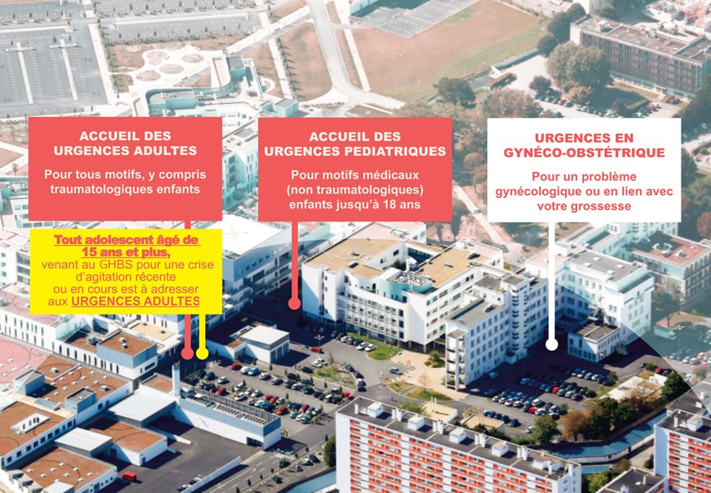
Groupe Hospitalier de Bretagne Sud – Hôpital du Scorff
5 Avenue de Choiseul / 56100 LORIENT / 02 97 06 90 90
- TOUJOURS SUIVRE « Urgences gynéco-obstétrique »
DE JOUR =
- Rentrer par l’entrée principale de l’hôpital
- Prendre le couloir central
- Un peu avant le bout du couloir, prendre l’ascenseur se situant sur la gauche
- Aller au 1er étage
- A droite en sortant de l’ascenseur, s’enregistrer de 7h à 15h à « l’espace formalité »
- Puis aller vers les urgences et sonner pour signaler votre arrivée.
- Lorsque les portes s’ouvrent, patienter en salle d’attente, un agent hospitalier vous accueillera.
DE NUIT =
- Prendre la direction des urgences, laisser les urgences adultes à gauche et aller jusqu’à l’entrée extérieure « Urgences gynéco-obstétrique » au fond à droite.
- Sonner « urgence gynéco », un agent va vous répondre.
- Une fois la porte ouverte automatiquement, prendre l’ascenseur pour aller au 1er étage.
- Se rendre devant l’entrée des « Urgences gynéco-obstétrique » et re-sonner « patiente » pour signaler votre arrivée.
- Lorsque les portes s’ouvrent, patienter en salle d’attente, un agent hospitalier vous accueillera.

Quand venir aux urgences gynécologie-obstétrique
La grossesse n’est pas une maladie mais toute manifestation anormale au cours de votre grossesse peut nécessiter une consultation aux urgences de la maternité.
Pour tout ce qui ne concerne pas directement la grossesse (gastroentérite, angine, otite, entorse…) ou ce qui n’est pas urgent (hémorroïdes, mycose…), vous pouvez venir en RV au cabinet ou consulter votre médecin traitant.

Voici les signes les plus fréquents pour venir consulter aux urgences :
- perte de sang : rouge comme des règles OU marron +/- avec un ventre dur ne se relâchant pas
- perte de liquide : C’est un écoulement, sans aucun symptôme avertisseur, d’une quantité plus ou moins importante de liquide fluide comme de l’eau, en quantité très variable mais persistante (à distance d’un bain ou d’un rapport sexuel)
- fièvre supérieure à 38.5°
- chute, traumatisme ou accident
- un bébé qui ne bouge plus ou beaucoup moins
- avant 8 mois, pour des contractions régulières ou douloureuses pendant au moins 30 minutes, ne cédant pas au repos ni à la prise de 160 mg de Spasfon associé à 1g de Doliprane.
- A partir du 9ème mois : si vous avez des contractions utérines toutes les 5 minutes depuis au moins 2 heures.
Ces contractions se manifestent dans «tout le ventre» et/ou «dans le bas du dos». Elles commencent faiblement, augmentent d’intensité, puis diminuent pour se calmer complètement jusqu’à la suivante. Elles sont rythmées et reviennent à des intervalles de plus en plus courts.
- En fin de grossesse, en cas de mal de tête persistant et/ou des troubles auditifs ou visuels, un gonflement brutal des jambes, des mains ou du visage, des vomissements, des démangeaisons, des douleurs abdominales, vous pouvez également vous rendre aux urgences.
Numéro sage-femme des urgences de la maternité : 02 97 06 90 90 – demandez au standard la sage-femme des urgences.
EN CAS D’URGENCE VITALE
SI VOUS ETES EN DIFFICULTE POUR VOUS DEPLACER
= COMPOSEZ LE 15

Au cours de la grossesse, pour toute consultation aux urgences gynécologie-obstétrique de la maternité de Lorient ou d’ailleurs, ramener :
carte de groupe sanguin, dossier de grossesse, échographies, prises de sang IMPRIMEES, carte vitale/mutuelle.

